附件3：
资料填报操作指南
一、进入深圳市房地产信息系统（https://oa.szfdc.gov.cn），登录后进入如图一界面。点击企业资料管理，进入机构基本信息。

（图一）
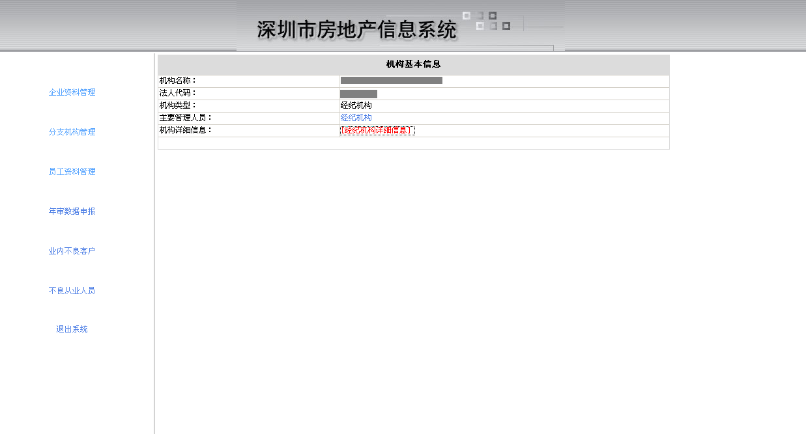

（图二）
二、进入机构基本信息后，点击“经纪机构详细信息”，进入填写“经纪机构详细资料”。（如图三）将经纪机构详细资料表格内全部空格填写完整。
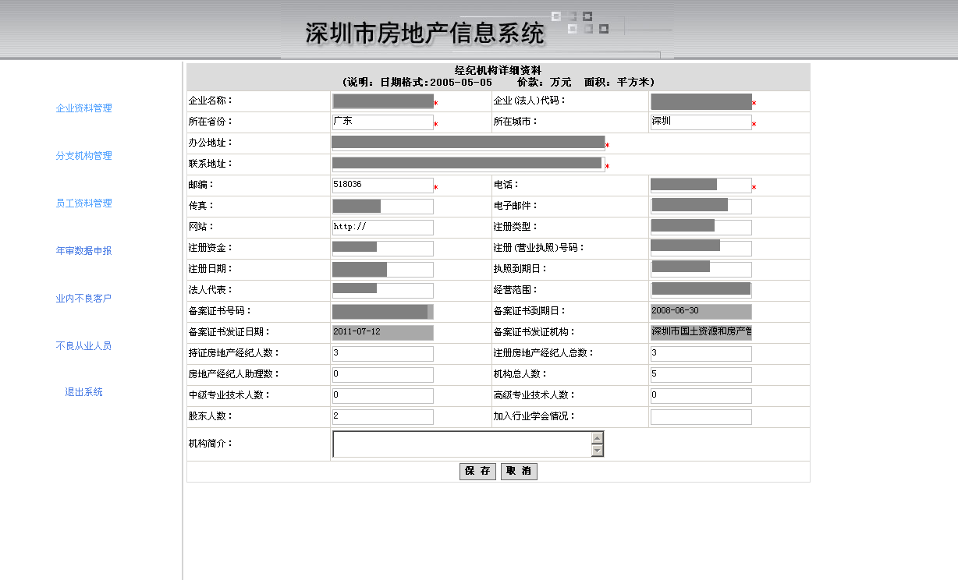

（图三）
三、公司信息填写完成后，点击员工资料管理。点击相应人员，进入人员资料填报页面，将本机构名下全部员工资料填写完整。

（图四）

分别进入每一个员工资料，将员工资料中内容填写完整（如图五、图六）。
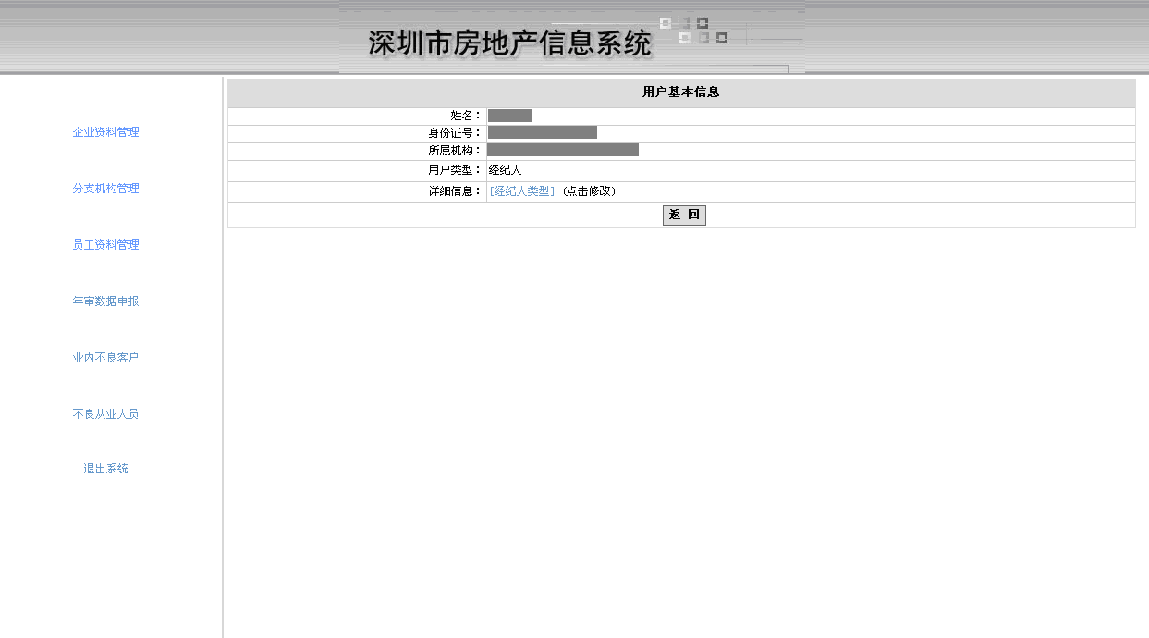

（图五）
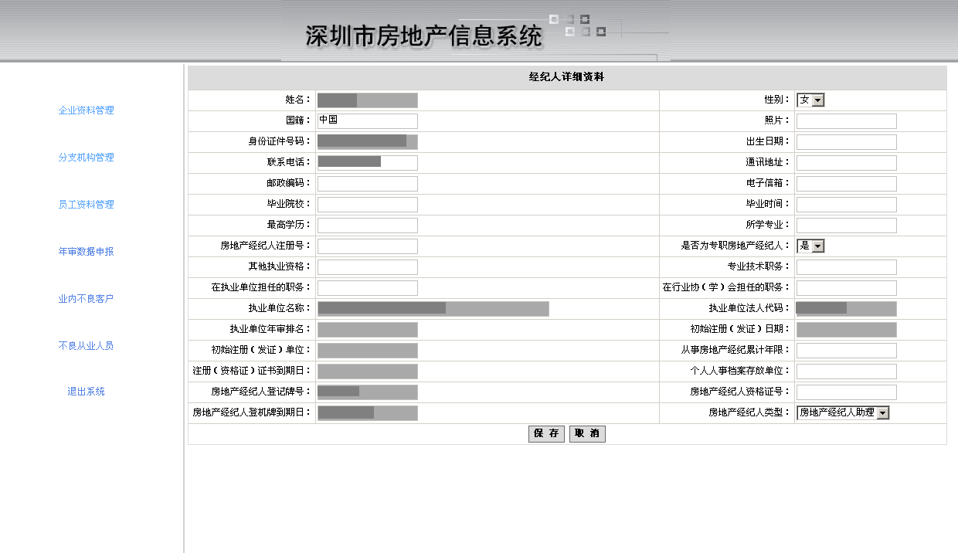

（图六）

四、添加与离职。
（一）添加员工。
如企业想要添加相应员工信息，可点击“添加员工”，进入搜索页面。输入想添加的员工姓名，找到相应的员工后，点击“纳入”，即添加为单位员工。（如图七、图八）如搜索不到或无法添加的，则其人无“经纪人助理执业登记牌”或已在其他公司执业。
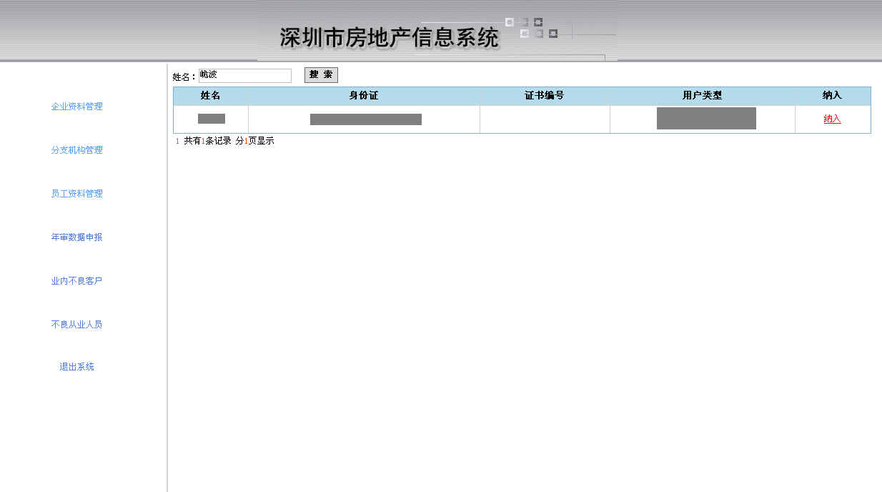

（图七）
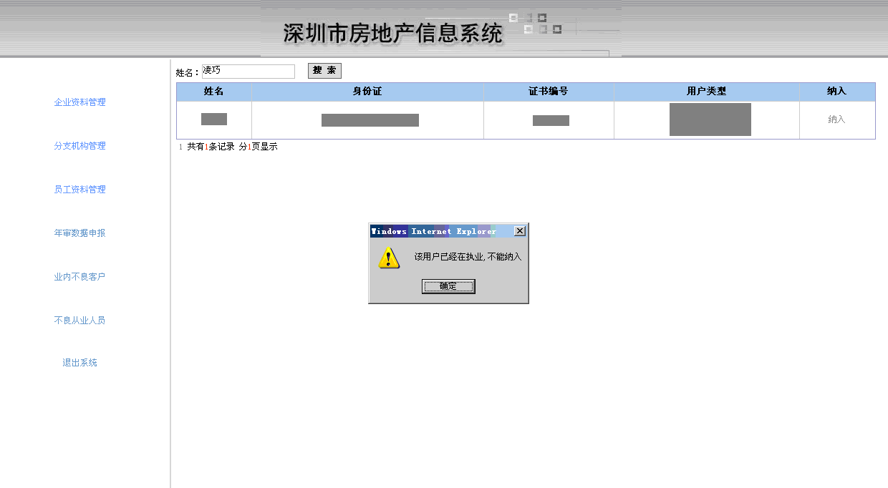

（图八）
（二）员工离职处理。
员工离开本公司后，应及时做“离职”处理。否则，此员工从业及不良信用记录继续记入原公司诚信系统。

